VELKOMMEN TIL GUL AVDELING
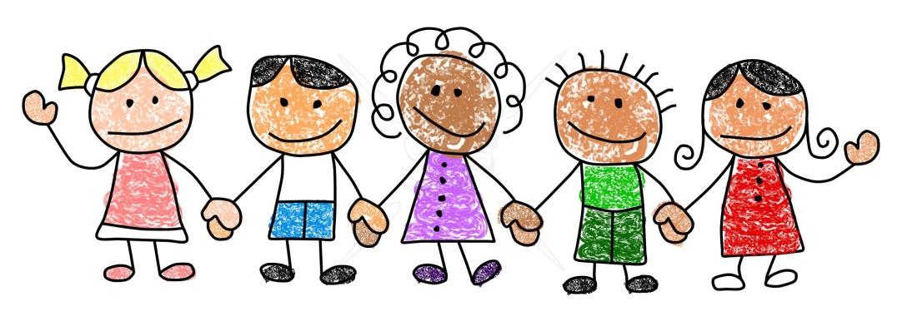

Vi vil ønske alle nye barn og foreldre velkommen til oss her på Gul avdeling. Samtidig ønskes barn og foreldre som har vært på Gul en stund, velkommen til et nytt barnehageår. På vår avdeling er det 10 barn.
I august er det syv nye barn som skal begynne på GUL avd.
Det er Mirav, Loza, Johanna, Edvard, Lerke, Luna og Ayman.
Barn som har hatt sin oppstart tidligere er Helmer, Sune og Roy.
Nå skal vi alle gjøre oss bedre kjent med hverandre, på avdelingen og på barnehagens uteområde.
Hovedmålet vårt er at barnehagen skal være en trygg og god arene å komme til. Det innebærer bl.a. at det skal føles trygt (etter hvert) bl.a. å ta imot trøst, å bli tullet med, bli kontaktet/ta kontakt med andre og å gå i gang med lek. På avdelingen er også forhåpentligvis nye og spennende leker og kanskje noen av disse også kan fremme til felles samspill i lek. Noen barn kommer raskt i gang mens andre barn behøver kanskje litt lengre tid til dette.
Foruten å bli kjent oss imellom skal også barna gjøre seg kjent med dagsrytmen og tilvennes denne på en trygg og god måte. En god dagsrytme skaper forutsigbarhet. Barna vet hva som skal skje og denne skaper trygge rammer.
Tilvenningen
God tid til tilvenning er også viktig og noen barn trenger kanskje noe mer tid enn andre barn. Noen foreldre kan oppleve at barnet kan bli veldig sårbart i starten og andre barn få en reaksjon ved et senere tidspunkt. Da må vi gå sammen og finne ut av hvordan vi kan hjelpe barnet på en best mulig måte i dets barnehagehverdag.
Ved barnehagens start
Allerede i starten deles barnegruppen i tre mindre grupper og en voksen er sammen med sin barnegruppe. Barna har da færre å forholde seg til i deler av dagen, noe som igjen kan skape bl.a. en bedre oversikt, ro og trygghet for barna.
Ellers blir det blir samlingsstunder med sang og eventyr med dyr som tema. Etter hvert begynne vi med faste aktiviteter som bl.a. tema - og aktivitetsgrupper. Dette vil bli oppført i månedsplan.
Mer informasjon om dette kommer etter hvert.
Informasjon på hjemmesiden
Månedsplan og informasjon blir lagt ut på GUL avdelings hjemmeside.
Her står bl.a. hvilke månedstemaer vi skal ha fokus på, aktiviteter, arrangementer, bursdager, når vi skal på tur m.m.
For å få informasjon som legges ut direkte på e-post må man abonnere (se barnehagens hjemmeside).
Nå er vi klare til å ta fatt på det nye barnehageåret med lek og læring, felles opplevelser, sosialt samspill og spennende og nye utfordringer
Mvh Ann-Kristin, Sissel, Fexriye og Helen.

